Средно училище с разширено изучаване на чужди езици “Д-р Петър Берон”
2300 гр.Перник ул.”Отец Паисий” № 10 тел.: 07660-86-70
e-mail: info-1403216@edu.mon.bg, www.suberon-pernik.com

вх. № УД-20-............/...................2024 г.
ДО
ДИРЕКТОРА
НА СУРИЧЕ “Д-Р ПЕТЪР БЕРОН“
ГР. ПЕРНИК

З А Я В Л Е Н И Е
от..................................................................................................................................................
(родител/настойник)
адрес:..................................................................................................... тел:……………………

Уважаема г-жо Директор,
Заявявам желание синът/дъщеря ми:
.......................................................................................................................................................
Да бъде записан/а в I-ви клас на СУ с разширено изучаване на чужди езици „Д-р Петър Берон“, гр. Перник, за учебната 2024/2025 година
Месторождение …………………………………………………….. ЕГН …………………...
Данни за другия родител:
…………………………………………………...………………………………………………
(име и фамилия)
адрес:..................................................................................................... тел:……………………
Личен лекар: ………………………….…………………………….. тел:……………………

П Р И Л А Г А М:
- Оригинал на Удостоверение за завършено задължително предучилищно образование
- Копие на акт за раждане
Давам съгласие предоставените от мен лични данни, да бъдат съхранявани, обработвани, архивирани и изтривани по установения ред и срокове за целите на обучението.

Дата:......................................2024 г. Родител:...................................

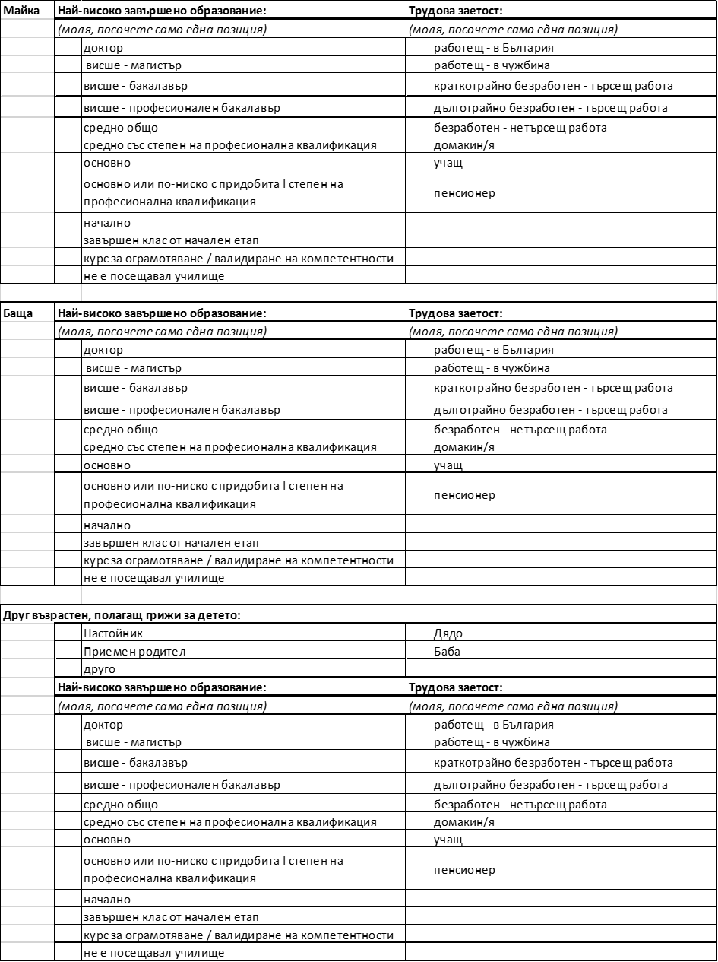
Име на ученика..................................................................................................................

